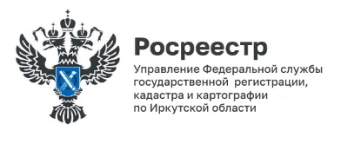
8 ноября 2022 года

Экзамен по единой программе подготовки арбитражных управляющих состоялся 3 ноября 2022 года
Теоретический экзамен по единой программе подготовки арбитражных управляющих для лиц, прошедших обучение в Восточно-Сибирском филиале Федерального государственного бюджетного образовательного учреждения высшего образования «Российский государственный университет правосудия», состоялся 3 ноября 2022 года.
В состав экзаменационной комиссии, возглавляемой руководителем Управления Росреестра по Иркутской области Виктором Петровичем Жердевым, вошел также начальник отдела по контролю (надзору) в сфере саморегулируемых организаций Управления Андрей Александрович Ксенофонтов. Как сообщил Андрей Александрович, из 14 кандидатов, допущенных к экзамену, успешно сдали экзамен и получили удовлетворительную оценку 10 экзаменуемых, 4 экзаменуемых на экзамен не явились.
После вручения свидетельств о сдаче теоретического экзамена по единой программе подготовки арбитражных управляющих, прохождения стажировки и вступления в члены саморегулируемой организации арбитражных управляющих, лица, сдавшие экзамен, получат официальный статус арбитражных управляющих.

Пресс-служба Управления Росреестра по Иркутской области

